Домашнее задание по ритмике для 2 класса
Для всех групп!
- Досочините ритмический аккомпанемент к мелодии:
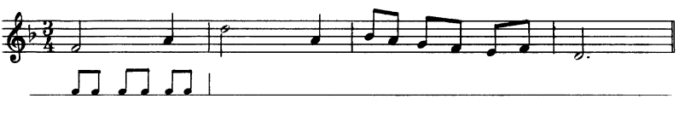
- Придумайте свою ритмическую партию на 6-8 тактов в размере 2/4 с обязательным использованием двух пунктирных ритмов – восьмая с точкой шестнадцатая и четверть с точкой восьмая.
Прохлопайте со счётом вслух.

